Глава управы Таганского района рассказал о деятельности муниципальных депутатов
30.11.2022
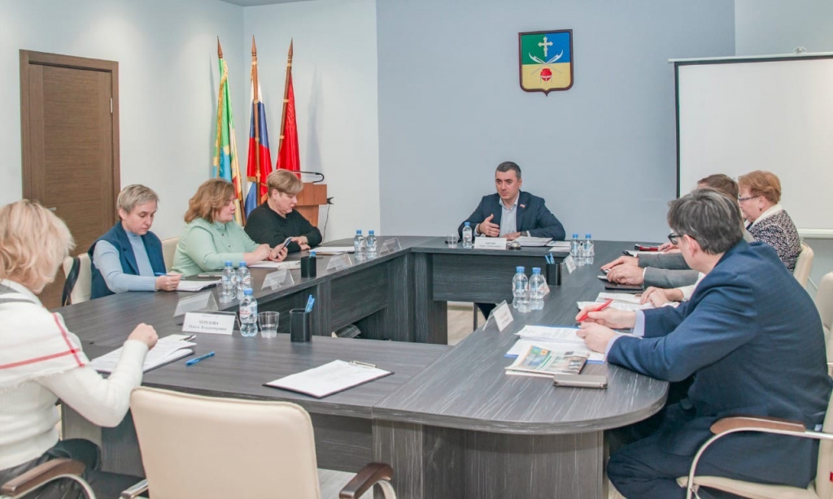

На очередном заседании депутаты рассмотрели 17 вопросов повестки

Состоялось очередное заседание муниципальных депутатов Таганского района. Депутаты рассмотрели 17 вопросов повестки, в частности утвердили схемы размещения нестационарных торговых объектов, ярмарки и сезонных кафе на территории района в предстоящем 2023 году. Утвердили проект адресного перечня многоквартирных домов, подлежащих включению в краткосрочный план реализации 2024-2026 годов по региональной программе капитального ремонта. Также согласовали установку ограждающего устройства на придомовой территории дома №25/33 по улице Большая Андроньевская.

Адрес страницы: http://tagan.mos.ru/presscenter/articles-and-interviews/detail/11261230.html
Управа Таганского района города Москвы

